e会计免费版软件出现不能结账时的几种解决办法

我们在结账的时候，看见本月结账是按钮是灰色的情况下不能结账时：
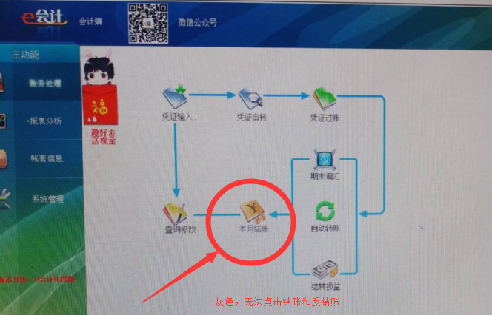
我们可以通过在软件里点系统管理—系统认证出现的提示来分别解决。
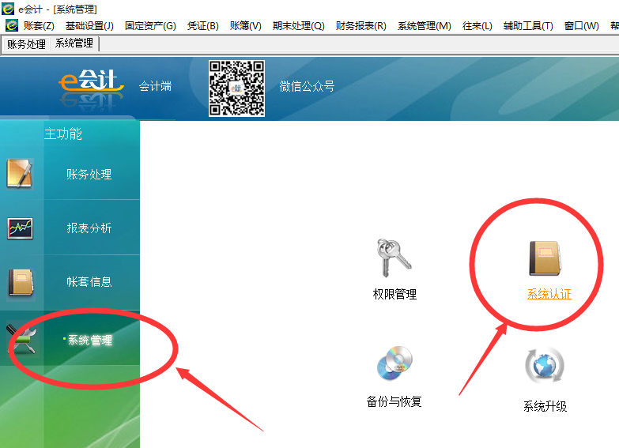

第一种：点系统管理，系统认证，出现如下提示
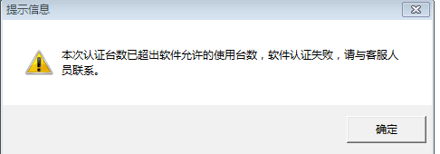
软件超台数是说明软件激活已经超过一次以上了。
免费版1个会员账号只能激活软件1次。
提示超台数处理办法：重新注册一个账号，换个盘重新安装（换盘的意思是原来软件安装在D盘，重新安装软件的时候安装在E盘或F盘）。

第二种：点系统管理，系统认证，出现如下提示
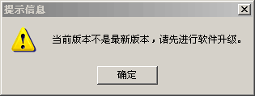

可以点系统管理—系统升级，把软件升级到最新版本后，再进行本月结账操作。软件升级和数据没关系的，所以放心升级就行。
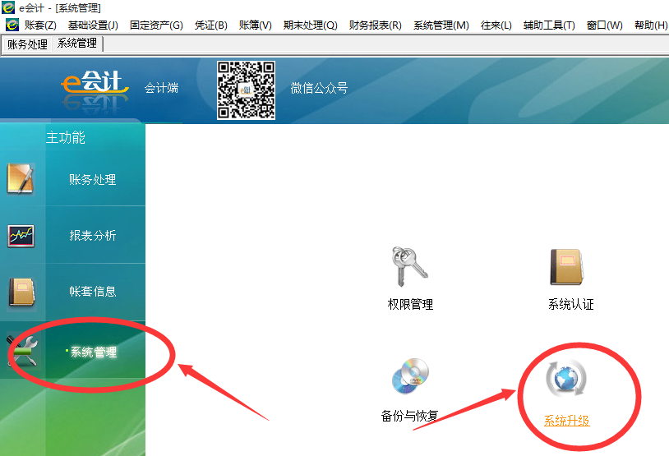

第三种：点系统管理，系统认证，出现如下提示

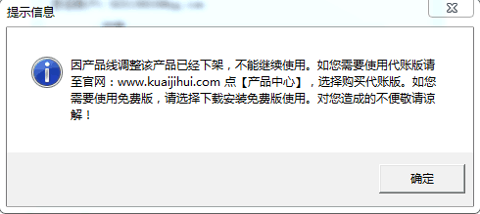

e会计2018代帐版已于18年4月20日上线（此版本为收费版)，原免费版（e会计代理标准版于18年4月20日下架）将无法通过认证结账，客户在官网-【产品中心】-【e会计】下载免费版（e会计企业标准版）继续使用。



第四种：点系统管理，系统认证，出现如下提示

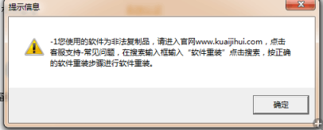
软件不能复制，DB也不能复制，提示为-1非法复制品，按说明重新安装软件。具体可在【官网-资讯中心-常见问题】搜索关键字“重装”进行操作。
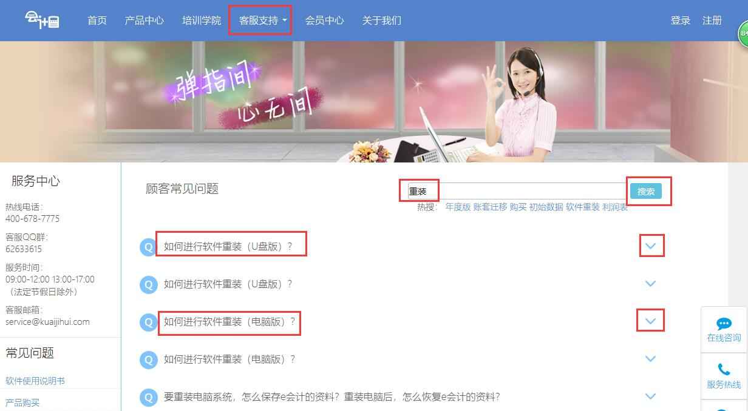

客服咨询电话：400-600-6185

